SAHAPISTIÄISET
Sahapistiäiset ovat ruumiinrakenteeltaan tasapaksuja hyönteisiä, joilta puuttuu muille pistiäisille tunnusomainen ampiaisvyötärö. Siivet ovat lepoasennossa ruumiin päällä. Suurin osa lajeista syö ravinnokseen kukkien mettä. Naaraiden takaruumis on usein leveämpi kuin koirailla. Ne nirhaavat kasvien lehtiin pieniä viiltoja sahamaisella munanasettimellaan ja laskevat munansa näihin viiltoihin. Toukat muistuttavat perhostoukkia, mutta niillä on kolme paria etujalkoja ja vähintään kuusi paria käsnäjalkoja. Useimmat lajit elävät vapaasti kasvien lehdillä, mutta jotkut tekevät lehtirullia ja toiset äkämiä. Osa lajeista on toukkana petoja. Eräät toukat heiluttavat häirittynä takaruumiistaan, toiset erittävät pahanhajuista nestettä. Suomessa 700 lajia. (JOIHINKIN EI LÖYTYNYT KUVIA)
https://fi.wikipedia.org/wiki/Sahapisti%C3%A4iset

6-8 mm. Etuselkä musta ja keltareunainen. Takaruumis keltainen ja hyvin leveä. Etusiiven musta tyvestä siipitäplään asti. Munivat naaraat heittävät jalkansa lehdenreunan molemmin puolin kuin ratsastaisivat lehdellä. Tämä laji on melko yleinen sekä viljellyillä että luonnonvaraisilla ristikukkasilla. Toukka on 17-18 mm pitkä ja nakertaa ravintokasvinsa lehtiin soikeita reikiä tai syö lehteä reunasta alkaen.

4-5 mm. Kiiltävän musta pistiäinen, jonka etujalkojen sääret ovat keltaiset. Siivissä on ruskeahko poikkivyö. Pieni, limainen ja musta toukka muistuttaa etanaa ja elää erityisesti kirsikalla, mutta myös muilla hedelmäpuilla. Toukka ei koske lehtisuoniin, jolloin lehdestä jää jäljelle tunnusomainen ranka. Tavataan siellä täällä Etelä-Suomessa ravintokasvin kasvupaikoilla.
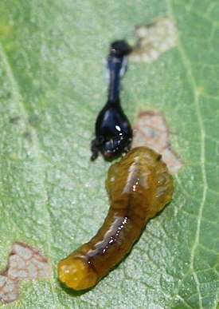
Kuva 1 Kirsikkaetanainen
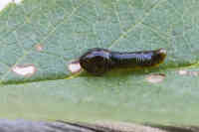
Kuva 2 Kirsikkaetanaisen toukka

3-4 mm. Musta ja valkojalkainen laji. Etusiipien tyviosassa tummia kuvioita. Naaraan munanasetin pilkistää esiin takaruumiin kärjestä. Tavataan erityisesti puistoissa. Toukat muodostavat pitkänomaisia, sileitä ja pavun muotoisia äkämiä salavan lehdille. Äkämien väri vaihtelee vihreästä valkoiseen ja punaiseen, ja yhdessä lehdessä voi olla useita äkämiä.
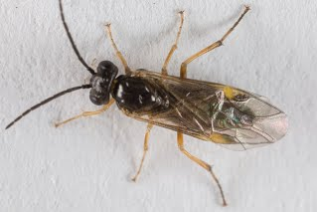
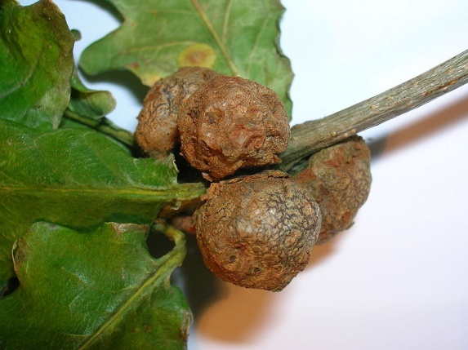
Kuva 3 äkämä
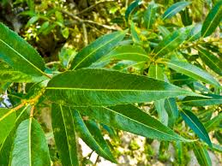
Kuva 4 salavan lehti

Toukat elävät karviaisen ja punaherukan lehdillä, mutta eivät koske mustaherukkaan. Ovat joskus aiheuttaneet tuhoa mustaherukkaviljelyksillä.
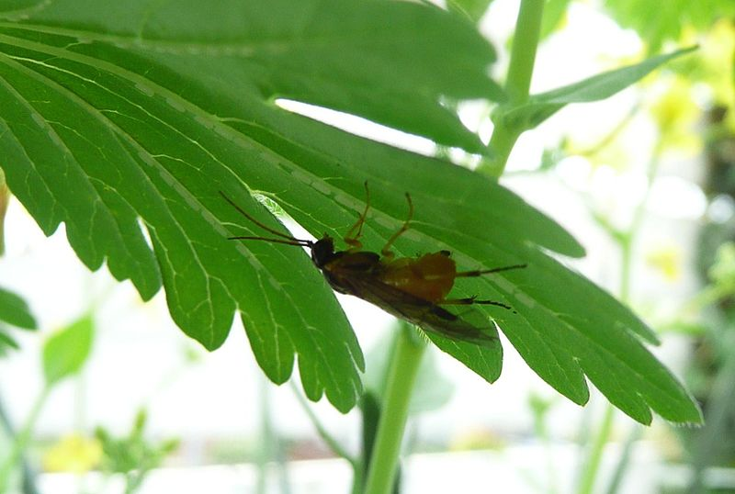
Kuva 5 Isokarviaispistiäinen
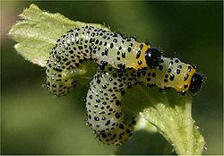
Kuva 6 Isokarviaispistiäiset toukka

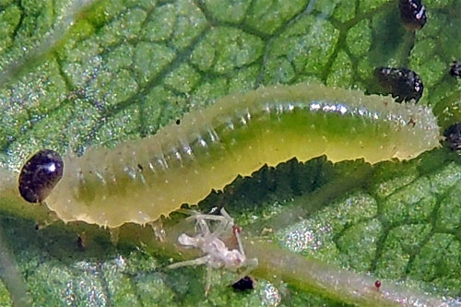
Kuva 7 toukka
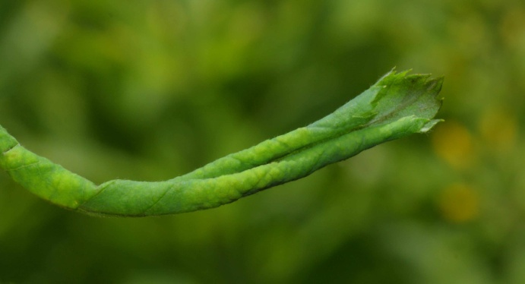
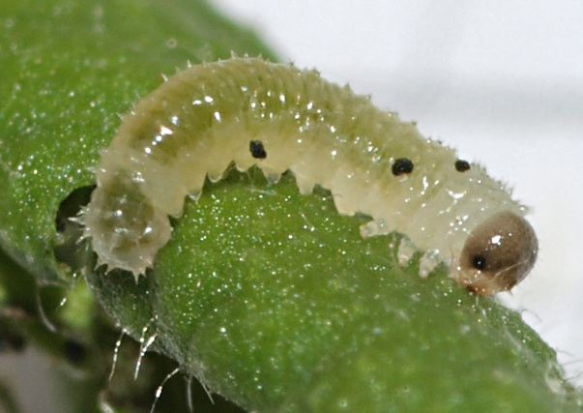
Kuva 8 toukka

Noin 10 mm. Mustalla valkovyölehtiäisellä on takaruumiissaan kellertäviä poikkivöitä sekä vaaleat sääret ja nilkat. Se on peto, joka syö pienempiä hyönteisiä. Valkovyölehtiäinen on yleinen Etelä- Suomessa ja sen tapaa erityisesti sarjakukkaisilta. Toukka elää viljellyillä ja luonnonvaraisilla ruusuilla.

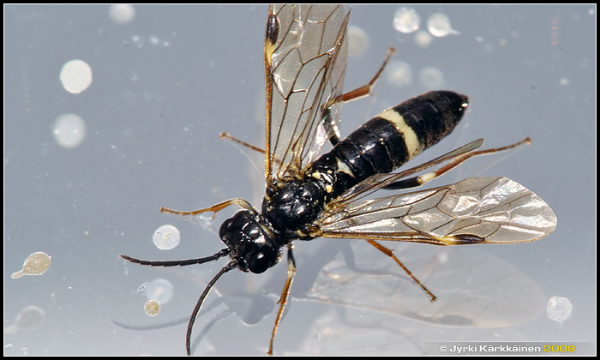

10-13 mm. Heleänvihreä pistiäinen, jolla on mustia kirjailuja päässä ja keskiruumiissa. Takaruumiin keskellä on paksu, musta pitkittäisjuova. Se on peto, joka pyydystää kukista pieniä kärpäsiä ja muita hyönteisiä. Toukka elää monilla eri lehtipuilla, mutta suosii erityisesti koivua. Suvussa useita samannäköisiä lajeja.
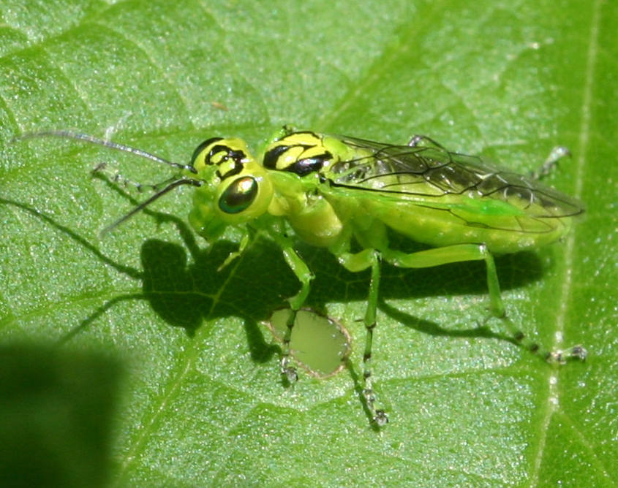
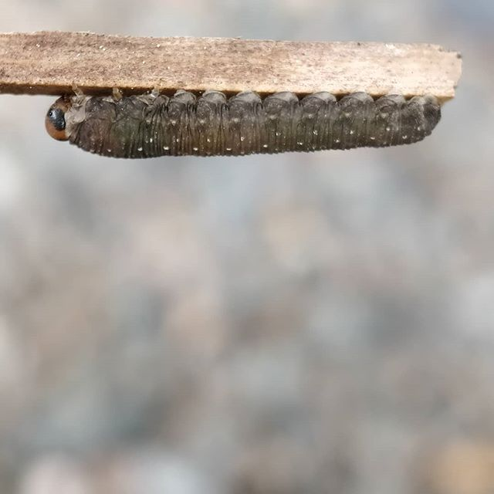
Kuva 9 toukka
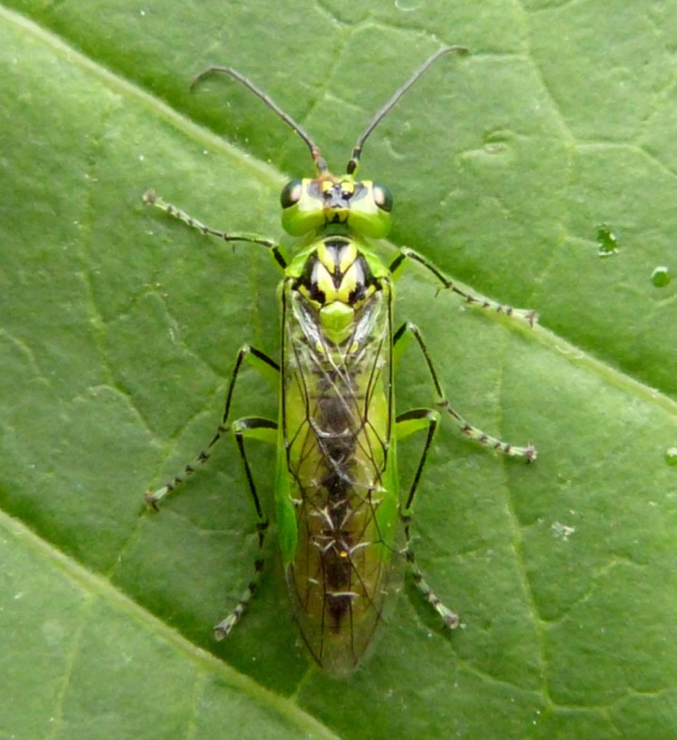

Noin 10 mm. Musta vaaleajalkainen laji. Koiraan takaruumiissa on leveä, punainen poikkivyö. Yleinen laji Etelä- ja Keski-Suomessa. Toukka elää huulikukkaisilla, ristikukkaisilla, leinikeillä ja muilla ruohokasveilla. Useita samannäköisiä lajeja.
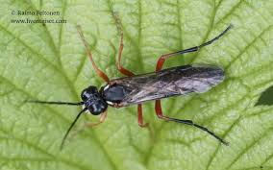

LOISPISTIÄISET
Loispistiäisillä on ampiaisvyötärö ja ne värisyttävät usein tuntosarviaan tunnusomaisesti. Naarailla on tavallisesti piikkimäinen munanasetin. Siivet ovat lepoasennossa ruumiin päällä. Aikuiset loispistiäiset syövät kukkien mettä ja mesikastetta. Toukat elävät useimmiten jonkin hyönteistoukan sisäloisena, mutta jotkut lajit loisivat hämähäkeillä. Isäntäeläimen kuollessa loisen toukka on täysikasvuinen. Suomessa yli 1000 lajia.
https://fi.wikipedia.org/wiki/Loispisti%C3%A4iset

Noin 4 mm. Keskiruumis sinivihreä, takaruumis metallinkiiltoisen ruohonvihreät. Tuntosarvet pitkät ja polvitaitteiset. Toukat elävät kaaliperhosen koteloiden loisena.
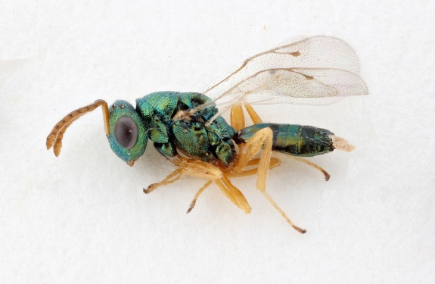

3 mm. Musta, ruskeajalkainen, etusiiven etureunassa ruskea siipitäplä. Laskee munansa erilaisten päiväperhosten toukkiin, Kun isäntätoukka on valmis koteloitumaan, loiset tunkeutuvat ulos ja koteloituvat toukan pinnalle. Isännästä jää jäljelle vain tyhjä toukkanahka.

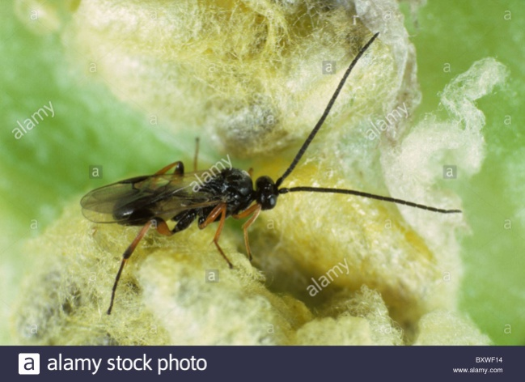

1.5-2 mm. Musta. Lentelee kirvayhdyskunnissa ja laskee salamannopeasti yhden munan kirvan sisään.
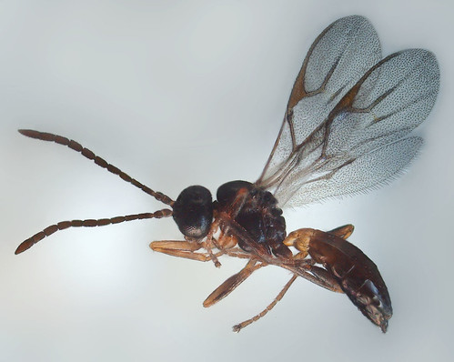

Kirvoilla loisii lukuisia loispistiäisiä. Osa niistä koteloituu kuolleen kirvan sisään. Kirvat näyttävät turvonneilta, ja täysikasvuinen loinen kuoriutuu ulos syömällä pienen reiän kirvan selkään. Jotkut loiset kehräävät itselleen kotelokopan. Silloin kirvan vatsan alta löytyy kölimäinen möntti.

Loispistiäisiä käytetään kasvihuoneissa ja viljelyksillä biologiseen torjuntaan monia tuhohyönteisiä vastaan.

15-20 mm. Näiden kellanruskeiden loispistiäisten takaruumis on taipunut sirppimäiselle kaarelle. Etusiipien etureuna ja siipitäplä ovat myös kellanruskeita. Tulee valolle ja voi pistää ihmistä. Loisii päiväperhosten toukilla.
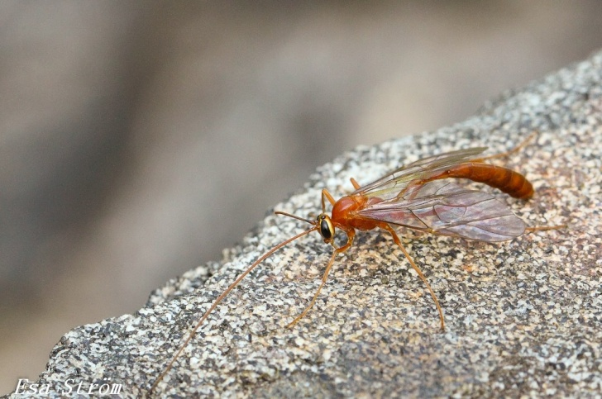

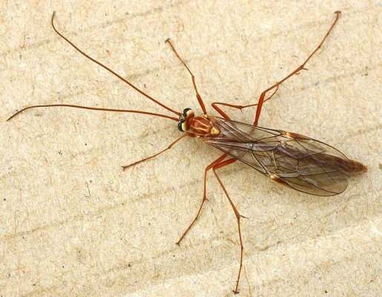

10-15 mm. Musta, keskiruumiin kolmiomainen täplä ja takaruumiin tyvi keltaiset. Myös jalat keltaiset. Varsin yleinen läpi kesän erityisesti sarjakukkaisissa. Toukka on päiväperhosten, juuriperhosten ja yökkösten sisäloinen. Suomessa on lukuisia samanlaisia lajeja, joilla on vaihtelevia keltaisia kuviointeja. Osalla lajeista takaruumiin tyvi on punainen.

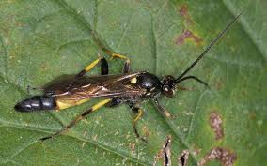
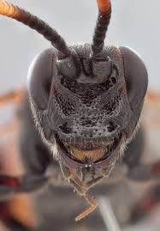

10-20 mm. Musta, pitkänomainen laji, jolla on pitkät tuntosarvet ja savun väriset siivet. Loisii pääasiassa yökkösten toukilla. Yleinen.
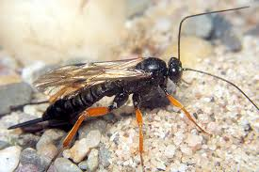

Noin 15 mm. Naaraalla on noin 15 mm pitkä munanasetin. Takaruumis, joka on kiinnittynyt keskiruumiin yläosaan, on pitkä, kapea ja musta lukuun ottamatta leveää punaista vyötä. Siivet ovat lepoasennossa ruumiin yllä. Takajalat ovat pitkät ja niissä on paksut reidet ja sääret. Hyönteinen roikuttaa takajalkojaan lennossa. Istuu usein sarjakukkaisilla tai lentää tunnusomaisesti ylös ja alas mehiläisten tai petopistiäisten asuttamia puunrunkoja ja lautaseiniä pitkin. Toukka elää mehiläisten tai petopistiäistoukkien pesäloisena ja syö niiden toukat sekä toukille varatun ruoan.

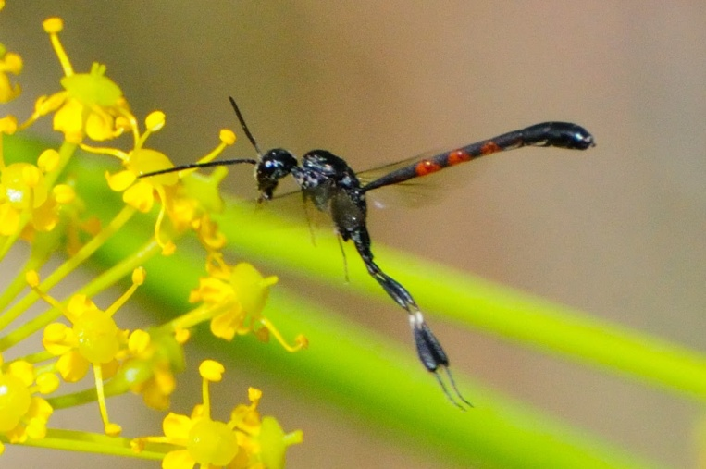
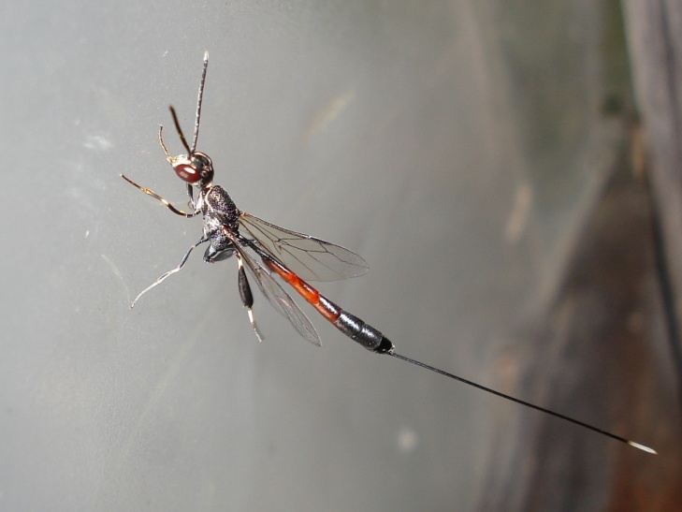

TIEPISTIÄISET
Tiepistiäiset ovat mustia hyönteisiä, joiden suhteellisen pienessä takaruumiissa on usein punertavanruskeita vöitä. Keski- ja takaruumiin välissä ei ole kahvaa. Pää on suuri, usein keskiruumista leveämpi ja tuntosarvet ovat liikkuvat. Siivet ovat usein savunväriset ja lepoasennossa ruumiin päällä. Tiepistiäiset ovat nopeita, vilkkaita ja pitkäraajaisia hyönteisiä, jotka lentävät lähellä maan rajaa hämähäkkijahdissa. Takaruumiin kärjessä on myrkkypistin. Ne kaivavat pesäkäytävän maahan ja keräävät toukkien ravinnoksi lamautettuja hämähäkkejä. Osa lajeista varastaa toisten tiepistiäisten saaliita. Tiepistiäiset eivät muodosta yhteiskuntia ja ne talvehtivat aikuisena. Suomessa 60 lajia.
https://fi.wikipedia.org/wiki/Tiepisti%C3%A4iset

10-14 mm. Musta, takaruumiin ensimmäisissä jaokkeissa leveät punaiset poikkivyöt.

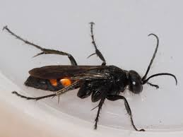
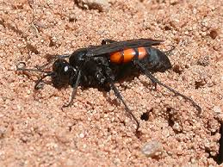

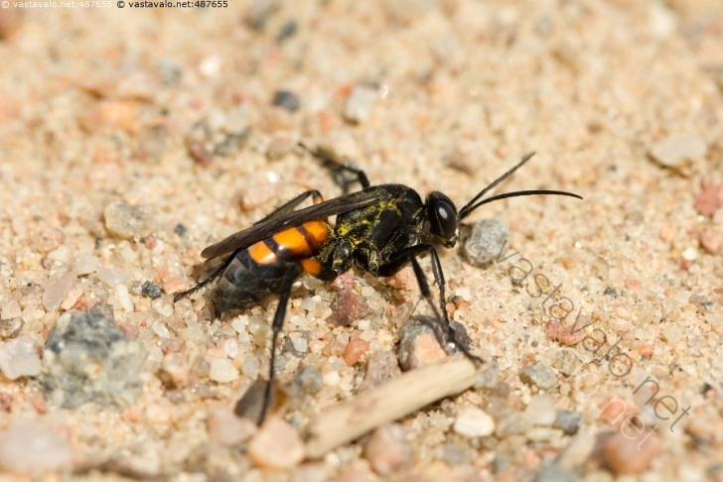

8-12 mm. Takaruumiissa oranssit poikkivyöt. Siivet savunväriset ja niiden kärki leveälti ruskea. Pesä hiekassa tai hiekkamaalla. Pyydystää toukkien ravinnoksi erityisesti juoksuhämähäkkejä. Liikkeellä aikaisemmin keväällä ja edellinen laji. Yleinen.

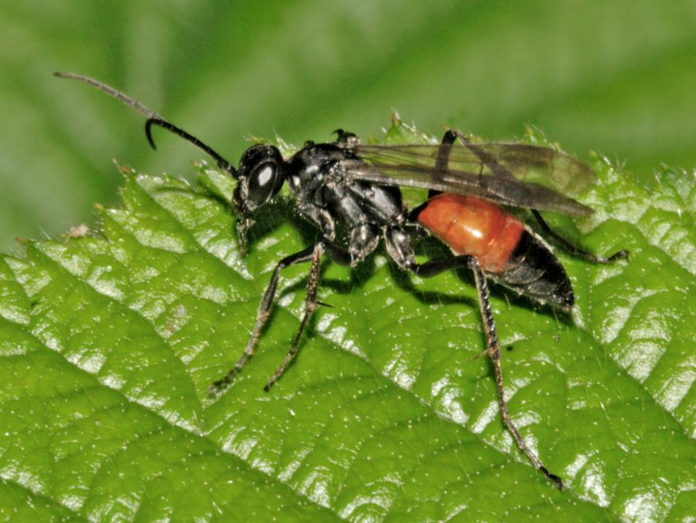
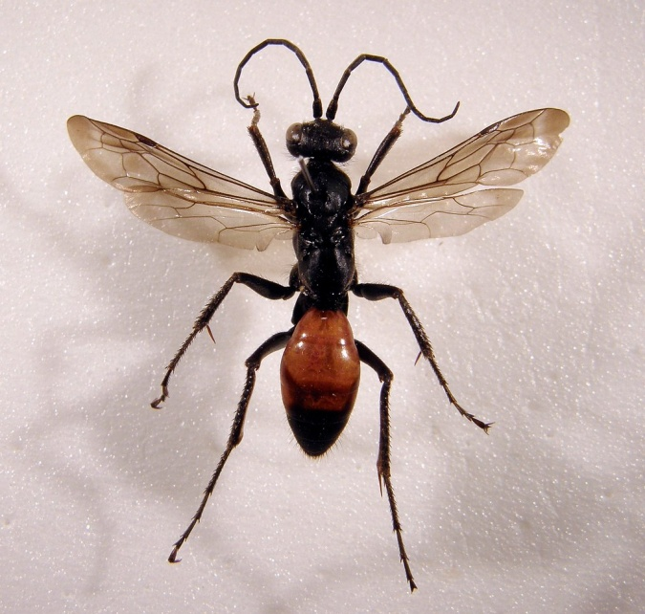

Noin 8 mm. Himmeänmustilla laukkipistiäisillä on kapea takaruumis ja pitkät tuntosarvet. Ne pyydystävät hämähäkkejä suoraan verkosta.

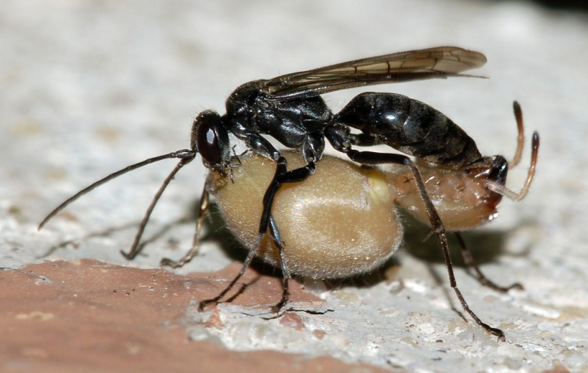
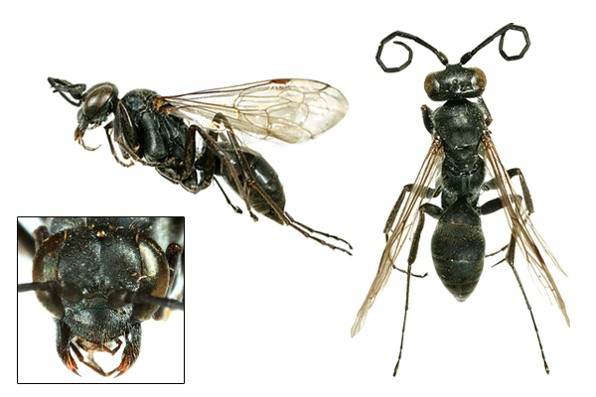

5-10 mm. Musta, keskiruumis keltatäpläinen ja takaruumiissa kapeita, keltaisia poikkivöitä. Munii toisten tiepistiäisten pesiin. Toukka syö isäntätoukille varatut hämähäkit, minkä jälkeen se koteloituu. Isäntätoukat kuolevat nälkään. Hyvin yleinen.
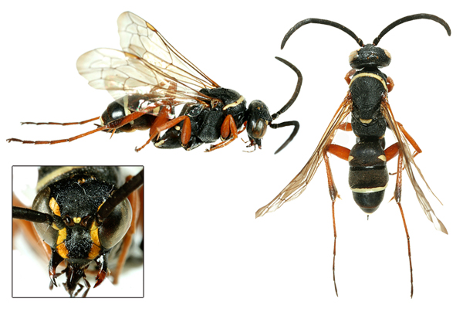

PETOPISTIÄISET
Petopistiäisetovat mustia hyönteisiä, joiden takaruumiissa on usein keltaisia tai harvemmin punaisia vöitä ja poikkiraitoja. Keski- ja takaruumiin välissä on kapea kahva ja takaruumiin kärjessä myrkkypistin. Petopistiäiset ovat nopeita ja vilkkaita lentäjiä, joilla on leveä pää, suuret silmät, pitkät tuntosarvet ja voimakkaat kaivuujalat. Naaraan etujaloissa on usein tankeita sukasia, jotka auttavat kaivamisessa. Naaraat ovat koiraita suurempia. Petopistiäiset ovat liikkeellä vain aurinkoisella säällä, ja ne syövät kukkien mettä. Suurin osa lajeista kaivaa pesäkäytävän erityisesti hiekkamaahan, ja ne muodostavat toisinaan yhdyskuntia. Toiset lajit kaivavat käytäviä lahoon puuhun tai hyödyntävät kovakuoriaisten pesäkäytäviä, onttoja korsia ja muita rakosia. Toukat syövät lamautettuja hyönteisiä, hyönteistoukkia tai hämähäkkejä. Suomessa 150 lajia.

Naaras 16-24 mm, koiras 14-19 mm. Keski- ja takaruumiin välinen kahva silmäänpistävän pitkä. Ensimmäiset takaruumiinjaokkeet punaisia, loput mustia. Naaras kaivaa kesän aikana maahan useita lyhyitä pesäkäytäviä. Sitten se lamauttaa suuren perhostoukan, vie sen pesäkäytävään ja munii sen päälle yhden munan. Tämän jälkeen se peittää pesäkäytävän suun hiekalla, tasoittaa sen päällään ja hakkaa tiiviiksi pienen kivenmurikan avulla. Lopuksi pesä naamioidaan neulasilla, pienellä lehdellä tai korrenpalasella. Hietapistiäinen on yleinen suurimmassa osassa maassa. 1

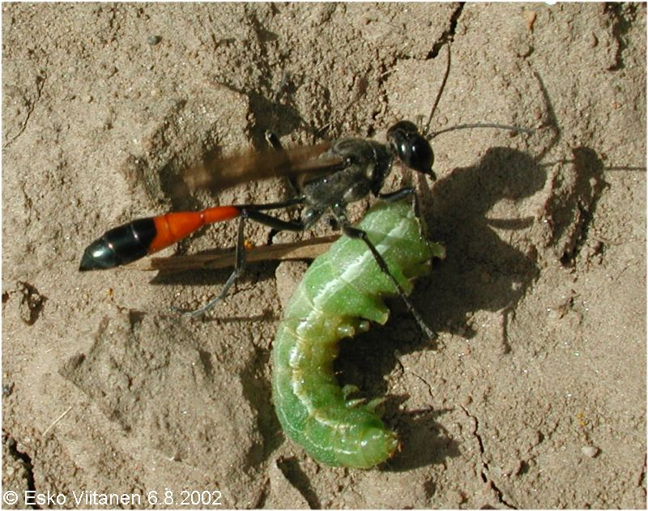

Hietapistiäiset ovat harvoja työkaluja käyttäviä hyönteisiä

Naaras 16-23 mm, koiras 14-20 mm. Keskiruumis hyvin karvainen. Takaruumiin ensimmäiset jaokkeet ovat punaisia, loput mustia. Hiekkapistiäinen kaivaa saaliikseen kasvien juurissa eläviä yökköstoukkia. Toisin kuin hietapistiäinen, hiekkapistiäinen kaivaa pesäkäytävän vasta pyydystettyään saaliin. Kaivamisen ajaksi se piilottaa saaliin soran alle. Molemmat sukupuolet piiloutuvat yöksi maakoloihin ja kasvien tyvelle. Hiekkapistiäinen on levinnyt meillä suureen osaan maata, mutta on kaikkialla harvalukuinen.
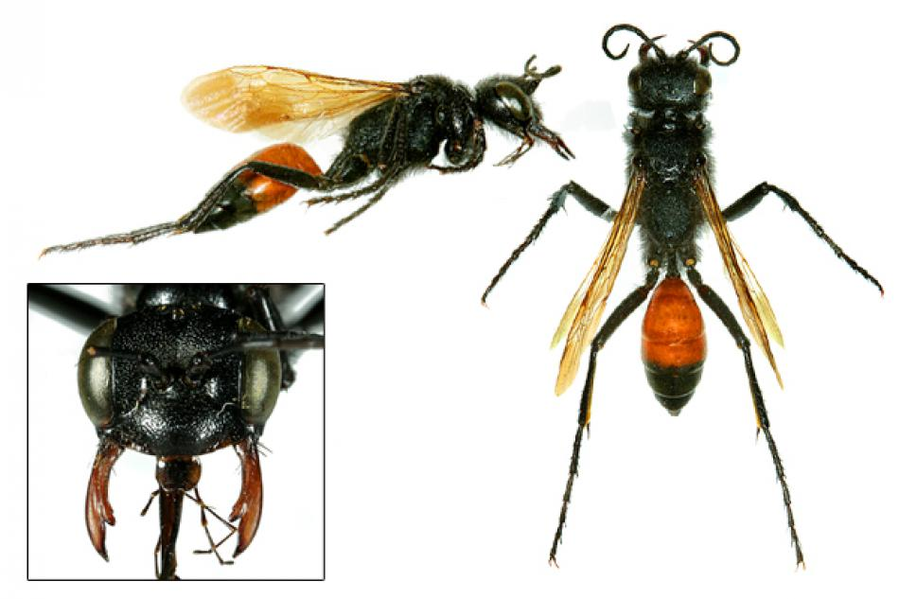

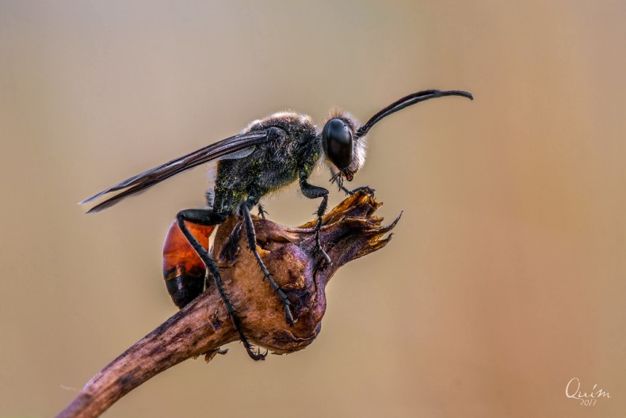

Naaras 8-12 mm, koiras 6-11 mm. Savipistiäiset ovat mustia ja hoikkia hyönteisiä, joiden verkkosilmissä on syvä vako. Tuntosarvet ovat lyhyet. Ne eivät kaiva itse pesäkäytäväänsä, vaan rakentavat pesänsä olkikattoihin, kivi- muuriseinien rakoihin ja vanhoihin kovakuoriaisten käytäviin. Pesä on suora käytävä, jossa on useita savesta tai mudasta rakennettuja väliseiniä. Kussakin solussa on yksi muna. Toukat syövät pieniä hämähäkkejä. Kuvan laji on hiljattain jaettu kolmeksi eri lajiksi, joita on vaikea erottaa toisistaan.
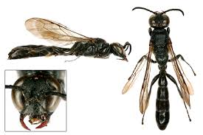
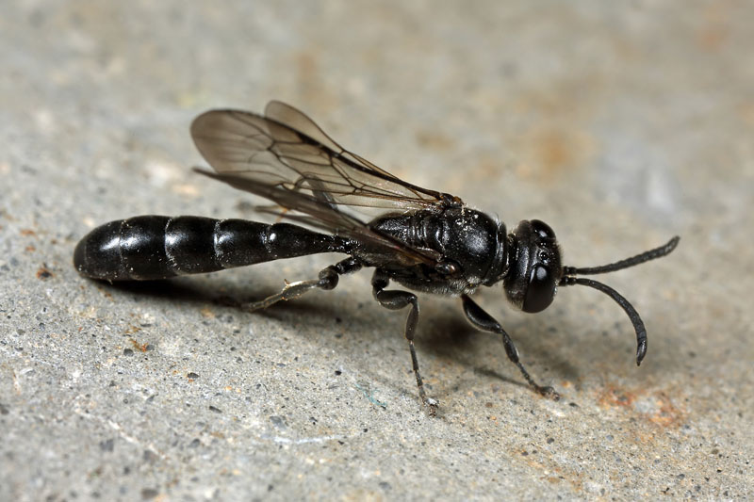

Naaras 9-12 mm, koiras 7.5-10 mm. Kiiltävänmusta, keskiruumis karvainen. Rakentaa pesänsä lahokantoihin, oksiin tai puunrakoihin. Pääkäytävä on usein kovakuoriaisen nakertama, mutta pistiäinen jyrsii siihen itse sivukäytäviä. Se munii kuhunkin sivukäytävään yhden munan ja pyydystää kullekin toukalleen noin 40 kirvaa. Melko yleinen. Useita samannäköisiä lajeja.

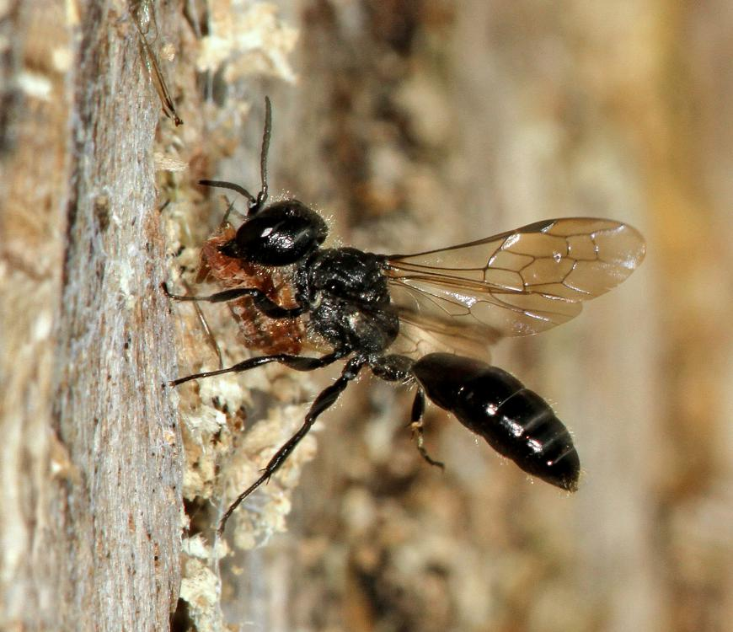
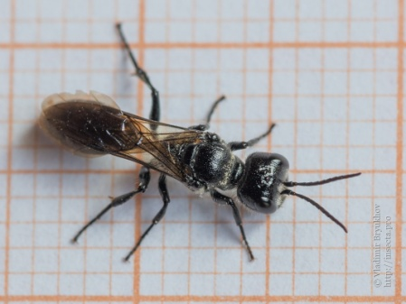

Naaras 8-11.5 mm ja koiras 7.5-9.5 mm. Mustassa keskiruumiissa keltainen etureuna. Takaruumis keltainen ja mustakirjauksinen. Rakentaa pesän lahopuuhun. Toukat syövät pieniä kärpäsiä ja sääskiä. Laajalle levinnyt, mutta vähälukuinen.
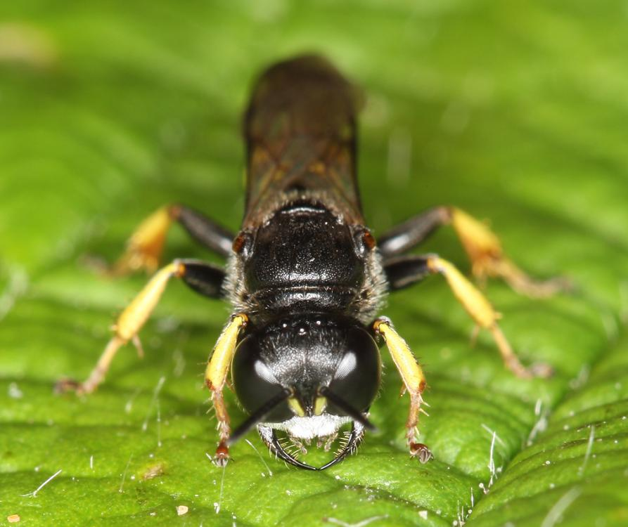
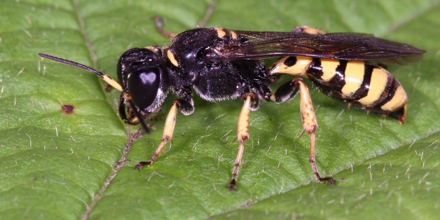
Kuva 10 naaras
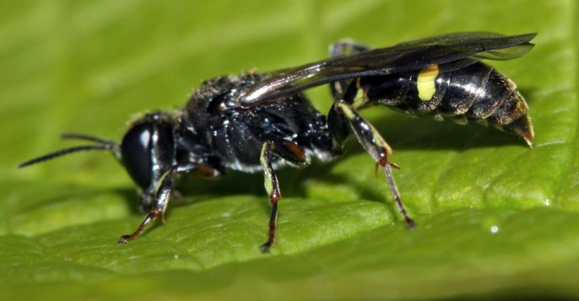

Naaras 11-16 mm, koiras 8-13 mm. Kahva kartiomainen. Keskiruumiin etuosassa katkonainen keltainen viiva, takaosassa voimakkaampi poikkivyö. Kiiltävänmustassa takaruumiissa leveitä, keltaisia poikkivöitä. Kärpäspistiäinen kaivaa jopa 30-50 cm syvän pesäkäytävänsä usein hiekkatörmään. Tasaisella maalla kärpäspistiäinen rakentaa pesäkäytävän suulle usein pienen, savupiippumaisen rakennelma. Toukat elävät pesäkäytävän pohjalla tai sivukäytävissä käyttävän alaosassa. Ne syövät tavallisesti kärpäsiä, joita aikuinen pyydystää erityisesti lantakasoista. Se hiipii hitaasti lähemmäksi saaliistaan, kunnes juoksee lähietäisyydelle salamannopeasti sen kimppuun. Naaras vie kuhunkin soluun 4-9 kärpästä. Kärpäspistiäinen on hyvin yleinen ja pesii usein suurissa ryhmissä.
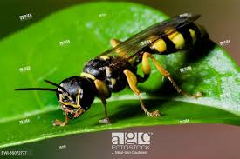
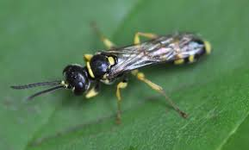
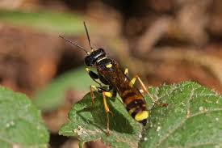

Vaikka myrkkypistiäisillä onkin myrkkypistin, vain suurimpien lajien voi lävistää ihmisen ihon. Ne tuikkaavat ihmistä vain ja ainoastaan käteen otettaessa.

9-13 mm. Takaruumis epätavallisen pitkä ja kapea, keltatäpläinen ja poikkijuovainen. Koiraan eturaajoissa on lapiomaiset ulokkeet. Tämä laji kaivaa hiekkaan tai hiekkamaahan 20-28 cm pitkän mutkittelevan käytävän, joka jakautuu enintään seitsemään sivukäytävään. Kuhunkin soluun varastoidaan enintään yhdeksän kärpästä toukkien ravinnoksi. Yöllä ja sateella naaras vetäytyy pesän pääkäytävään, mutta koiraat hakevat suojaa lahopuiden koloista. Melko yleinen.

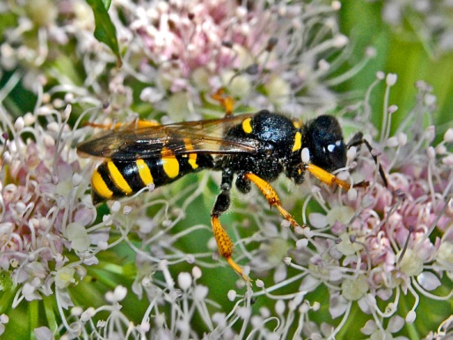
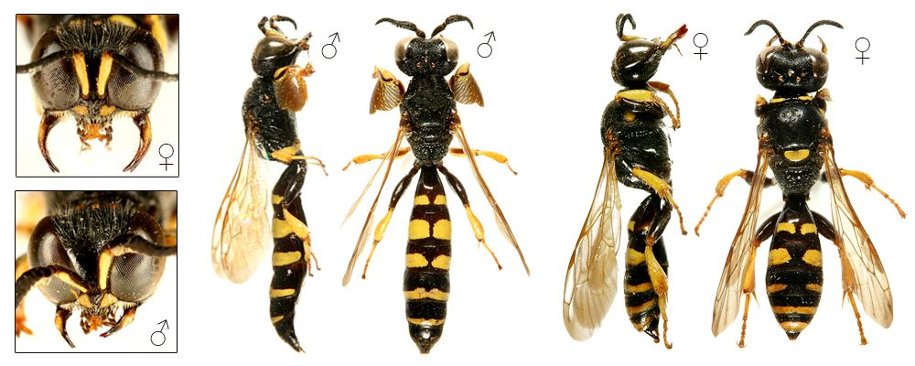
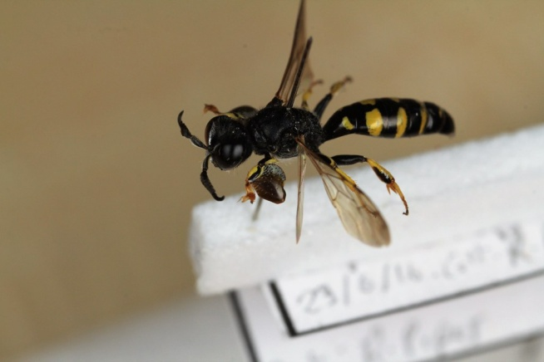

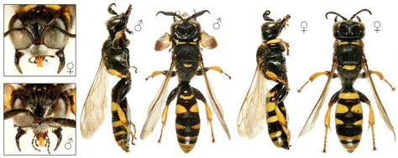

Naaras 10-16 mm, koiras 9-16 mm. Kiiltosuupistiäisen keltaisissa jaloissa on mustat reidet ja takaruumiissa keltaisia täpliä ja poikkijuovia. Koiraalla on lyhyt tuntosarvet ja jaloissa lapiomaiset ulokkeet. Se kaivaa hiekkaiseen maahan tai kosteaan lahopuuhun 15-20 cm pitkän käytävän, joka päättyy yhteen soluun. Myöhemmin se laajentaa pesäänsä kaivamalla siihen 2-3 sivukäytävää. Naaras pyydystää kuhunkin soluun 5-8 pientä kärpästä. Yleinen suuressa osassa maata.

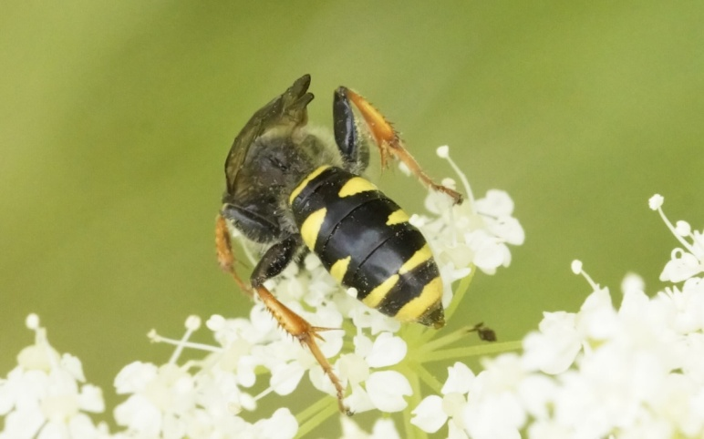

Naaras 9.5-14.5 mm, koiras 8-12 mm. Leveä ja voimakas petopistiäinen, jolla on keltaisia kirjailuja keski- ja takaruumiissa. Pesäkäytävä lahopuussa tai oksassa. Toukat elävät sivukäytävissä ja syövät pieniä kärpäsiä. Varsin yleinen.

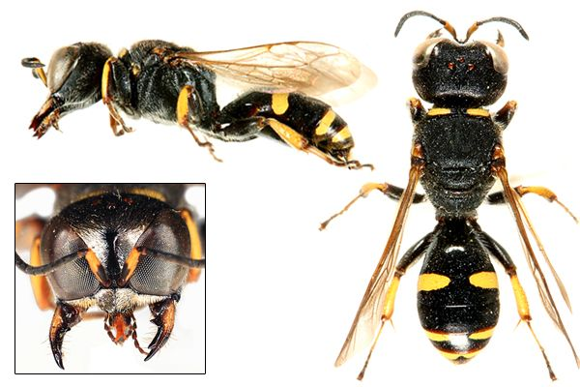
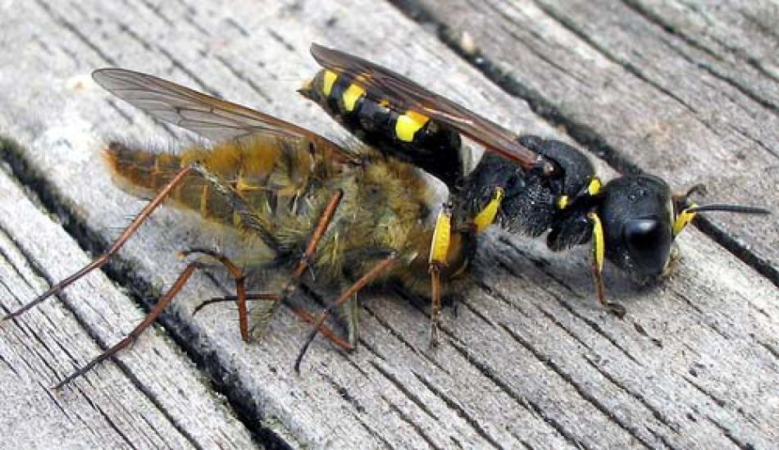
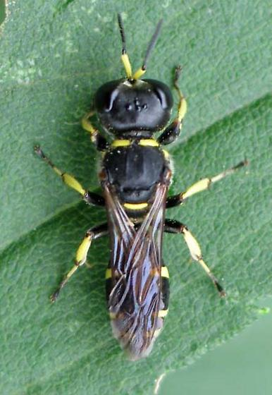

Naaras 10-16 mm, koiras 9-15 mm. Keskiruumiin etuosassa on kaksi keltaista täplää ja takaosassa kapea poikkiviiru. Takaruumiin ensimmäisessä jaokkeessa on keltaiset täplät. 2.-5. jaokkeessa poikkivyöt. Jaokkeet ovat rengasmaisiksi kuroutuneita ja jalat punakeltaisia. Pesäkäytävä on 25 cm pitkä ja siinä on 3-6 sivukäytävää ja kraaterimainen sisääntuloaukko. Naaras pyydystää toukkien ravinnoksi 12-15 kärsäkästä kutakin solua kohden. Yöllä ja sateella naaras vetäytyy pesään ja tukkii pesäkäytävän suun hiekalla. Hyvin yleinen hiekkamailla. Pesii usein suurissa ryhmissä.
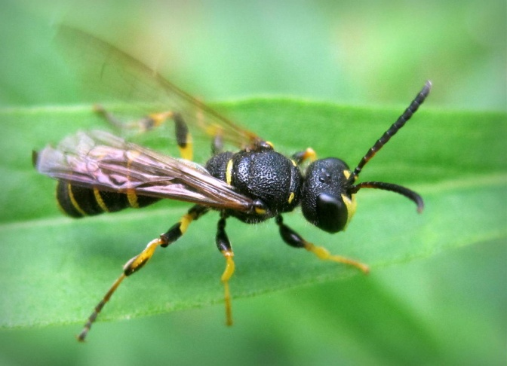
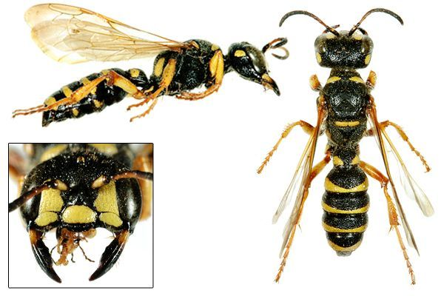

Naaras 6-9 mm, koiras 5-8 mm. Keski- ja takaruumiin välissä pitkä kahva. Ensimmäinen takaruumiinjaoke ruskeanmusta. Keskellä leveä punainen poikkivyö. Kaivaa jopa 40 cm pitkän pääkäytävän, jossa on useita suoria sivukäytäviä. Toukkien ravintoa ovat kaskaat. Pesän sisäänkäynti on kraaterimainen, mutta se on usein osittain piilossa heinätuppaan tai kanervamättään suojissa. Melko yleinen hiekkaisilla paikoilla. Pesii usein suurissa ryhmissä.
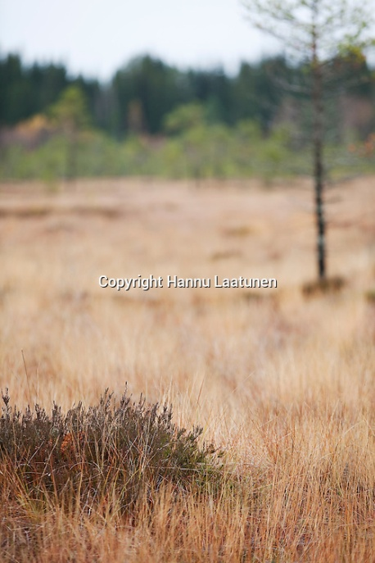
Kuva 11 kanervamätäs
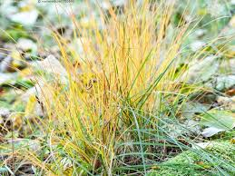
Kuva 12 heinän tupas

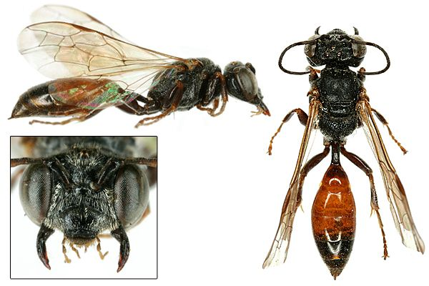
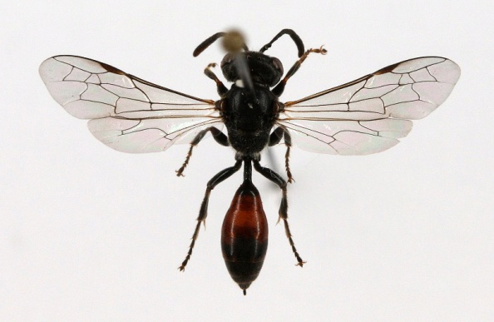
Kuva 13 naaras

5-7 mm. Pronssinkiiltoinen ja keltajalkainen. Kaivaa hiekkaan tai hiekkamaahan 5-10 cm syvän pääkäytävän, jossa on lyhyitä sivukäytäviä. Sisäänkäynti on kraaterimainen eikä suulla ole ”ovea”. Naaras ei muiden petopistiäisten tavoin laskeudu maahan saaliinsa kanssa, vaan lentää suoraan pesään saalis sylissään. Toukat syövät luteita tai pieniä kärpäsiä. Kussakin solussa on enintään 20 saalishyönteistä. Melko yleinen. Pesii usein yhdessä.

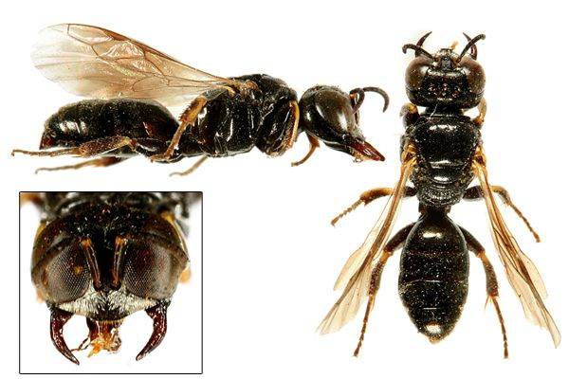
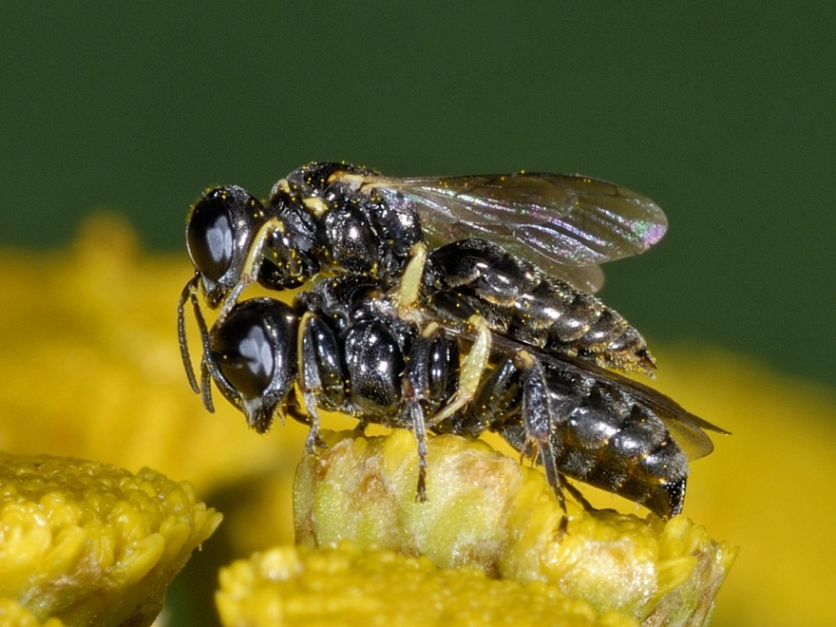

Naaras 6-8 mm, koiras 5-7 mm. Pieni, kiiltävänmusta laji. Rakentaa pesän onttoihin varsiin tai vanhoihin kovakuoriaisten käytäviin lahopuuhun. Pesän väliseinät ovat vaaleita ja tehty syljellä tiivistetystä puupurusta. Aikuinen pyydystää kuhunkin soluun enintään 30 kirvaa tai kemppiä. Harvinainen. Useita samannäköisiä, yleisiä lajeja.
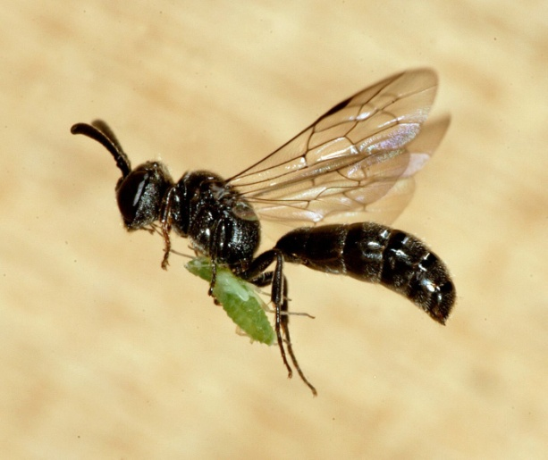
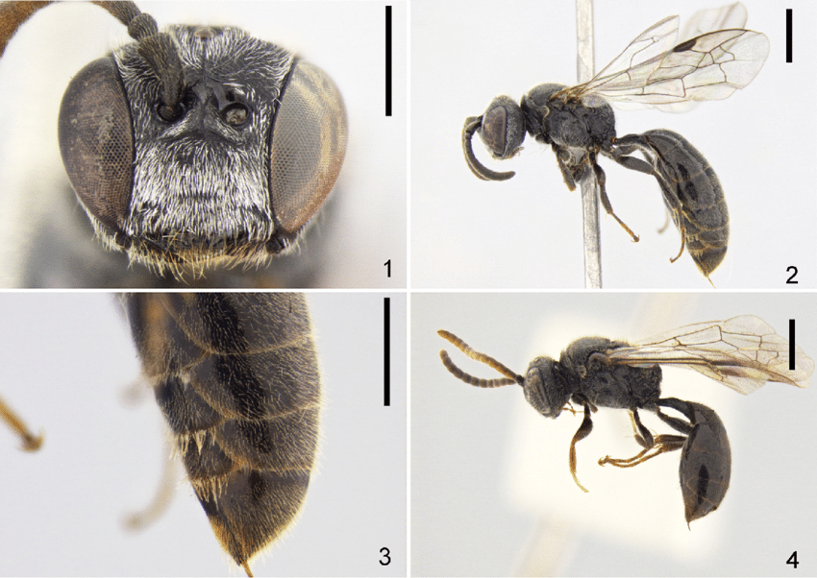
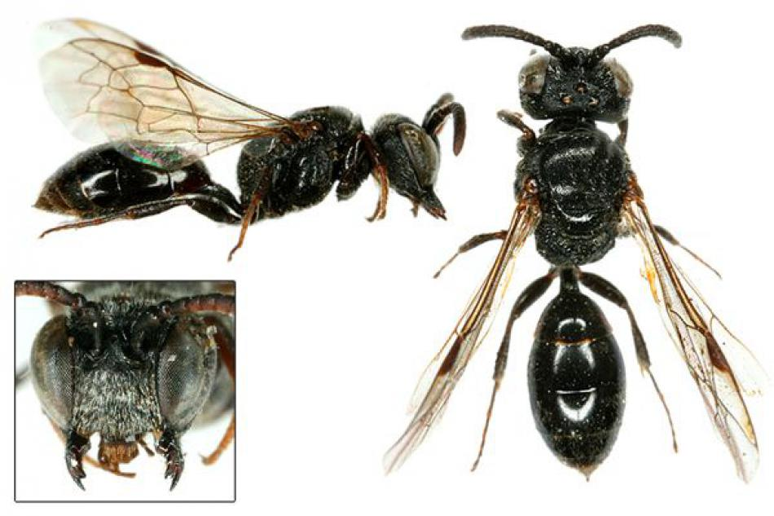

Naaras 5-8 mm, koiras 5-7 mm. Keski- ja takasääret vaaleanruskeita. Takaruumis lyhyt ja kartiomainen, vaaleatäpläinen. Rakentaa 5-8 cm pitkän pääkäytävän, joka noin 4 cm:n kohdalla kaartuu vaakasuoraksi sivukäytäväksi. Okapistiäinen ei ole vaatelias maalajin suhteen vaan voi pesiä jopa katukivien välissä. Naaras peittää pesän suuaukon hiekalla lähtiessään metsästämään. Sivukäytävän perällä elävät toukat syövät ravinnokseen pieniä kärpäsiä, jotka naaras kantaa pesällä pistimeen lävistettynä. Hyvin yleinen.

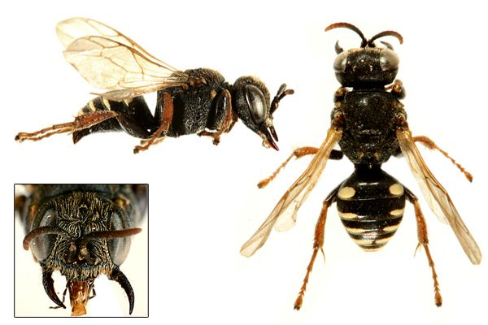
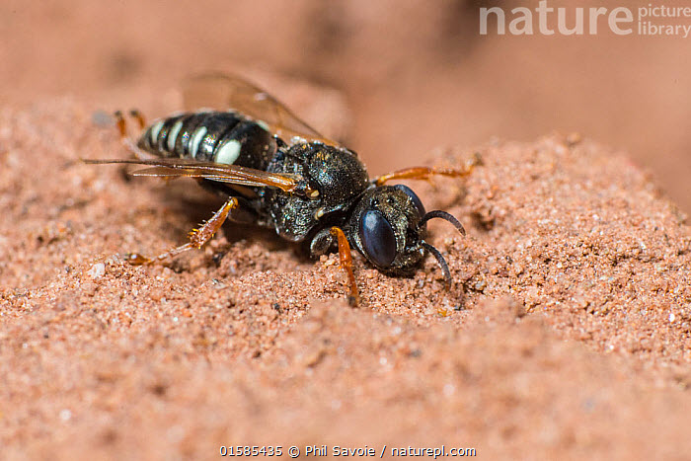

Naaras 5-6 mm, koiras 4-5 mm. Musta, keski- ja takaruumiin välinen kahva laajenee takaosassaan kölimäiseksi. Tuntosarvien välissä on torvimainen uloke ja takaruumiissa leveä punainen vyö. Naaras rakentaa pesän katkenneisiin vadelman, karhunvatukan tai mustaherukan varsiin, onttoihin korsiin tai lahoihin oksiin. Siinä on pääkäytävä ja hyvin lyhyet sivukäytävät. Naaras pyydystää toukkien ravinnoksi sääskiä. Yleinen.
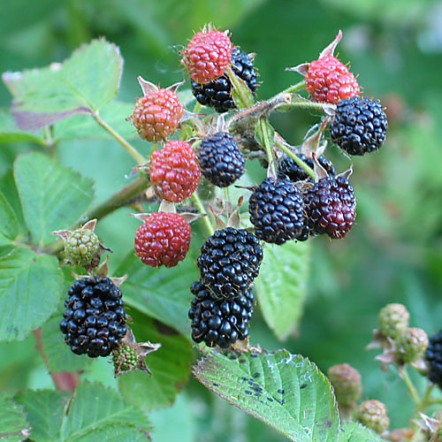
Kuva 14 karhunvatukka pensas

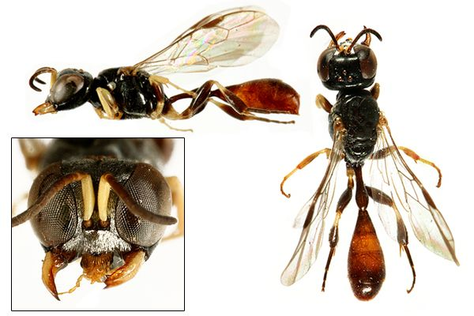
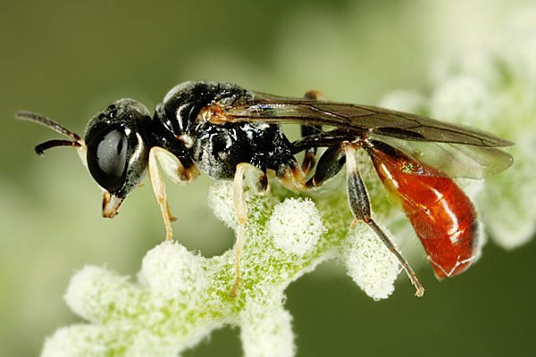
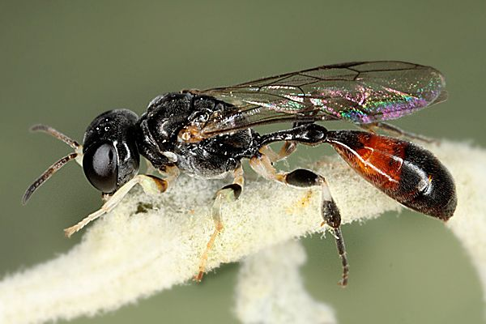

KULTAPISTIÄISET
Kultapistiäiset ovat pieniä, metallinkiiltoisen vihreitä, punaisia ja sinisiä lajeja, jotka hyörivät vilkkaasti puunrungoilla ja talojen seinustoilla. Ne munivat erakkoampiaisten ja mehiläisten pesiin ja niiden toukka syö isäntähyönteisten toukan. Aikuisilla kultapistiäisillä on voimakas kitiinipanssari, jota isäntähyönteisen myrkkypistin ei kykene lävistämään. Ahdisteltuna kultapistiäiset kiertyvät rullalle suojellakseen pehmeämpää vatsapuoltaan.
https://fi.wikipedia.org/wiki/Kultapisti%C3%A4iset

8-10 mm. Pää ja keskiruumis vihreä tai sininen. Takaruumis metallinkiiltoisen purppuranpunainen. Viihtyy erityisesti vanhojen puutalojen seinillä, jossa on isäntähyönteisten pesiä. Yleinen, mutta tulee esiin vain aurinkoisella säällä.

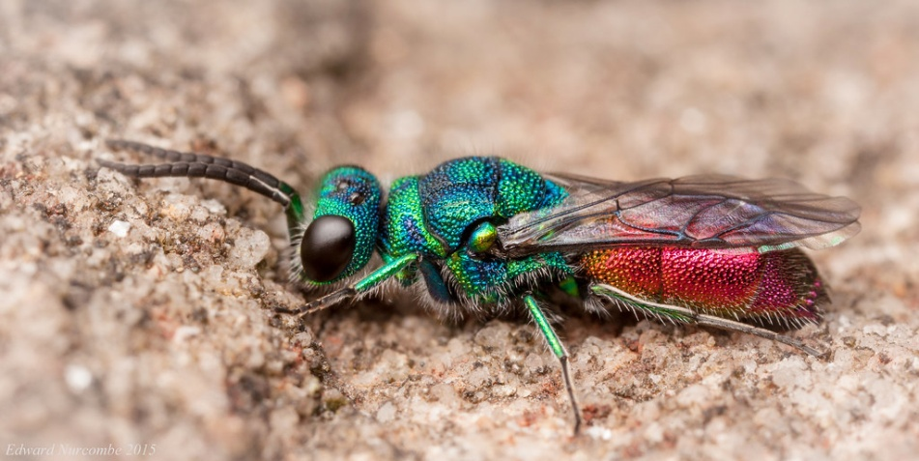
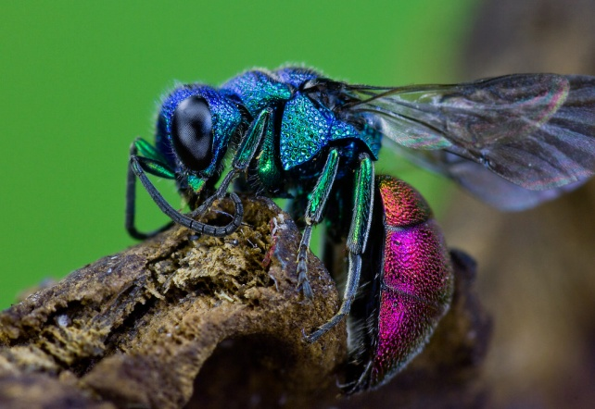
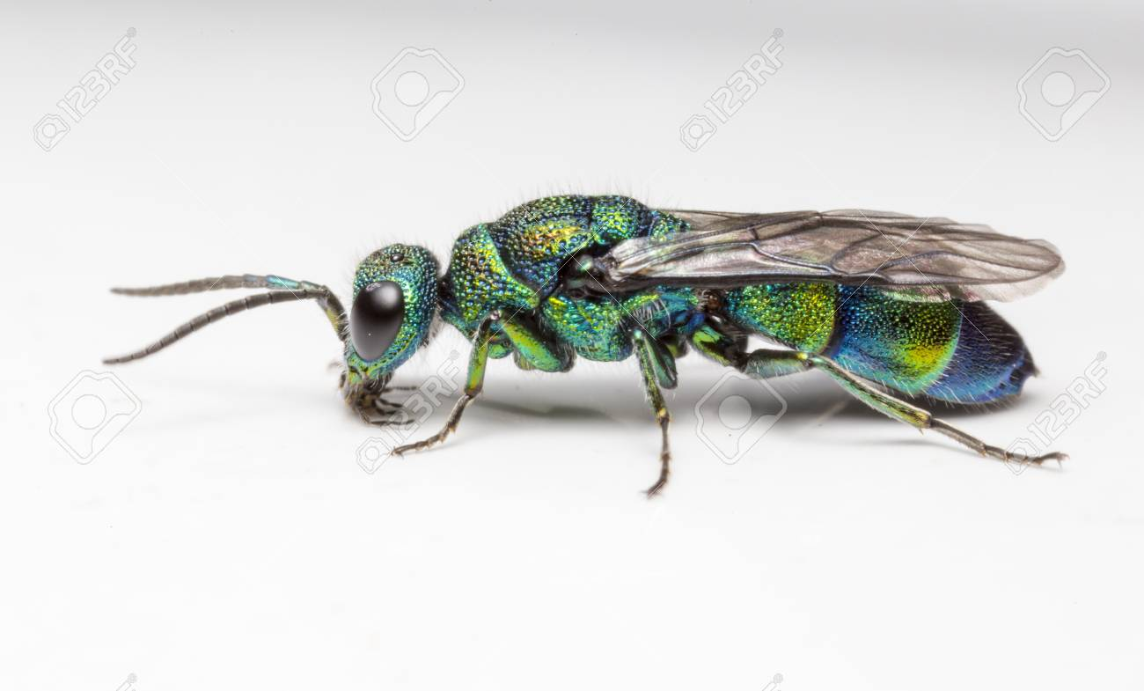

ÄKÄMÄPISTIÄISET
Äkämäpistiäiset ovat ruskeita tai mustia, siivellisiä tai siivettömiä hyönteisiä, jotka muistuttavat muurahaisia. Monilla lajeilla on vuorottelua suvullisten ja suvuttomien sukupolvien välillä. Keväällä kuoriutuu ainoastaan naaraita, jotka munivat kasvien lehtiin, silmuihin tai varsiin. Muniessaan ne ruiskuttavat kasvin solukkoon hormonin tapaista eritettä, joka saa äkämät kasvamaan. Toukka on kärpästoukkien lailla raajaton, mutta sillä on selvä pää. Toukka koteloituu myöhään keväällä. Keskikesällä kuoriutuu sekä koiraita että naaraita. Hedelmöityneet naaraat laskevat munansa jälleen kasveihin. Munat talvehtivat äkämässä ja niistä kuoriutuu keväällä jälleen pelkkiä naaraita.
https://fi.wikipedia.org/wiki/%C3%84k%C3%A4m%C3%A4pisti%C3%A4iset
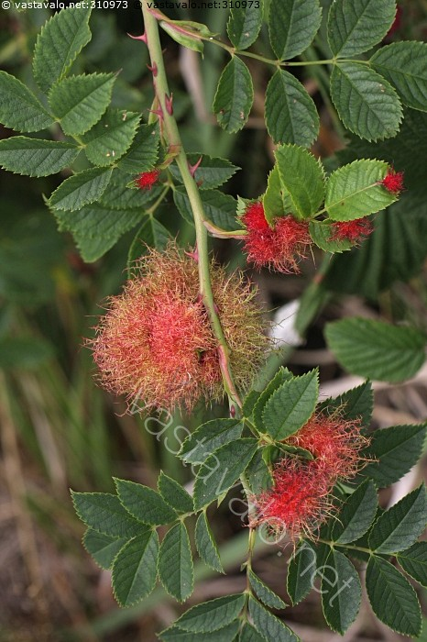
Kuva 15 takkuäkämä

Takkuäkämäpistiäinen aiheuttaa suuria punakarvaisia ja takkumaisia äkämiä ruusuun. Ne ovat aluksi vihreitä, mutta muuttuvat loppukesällä punaisiksi. Sitä tavataan lähinnä Lounais-Suomessa ja etelärannikolla.
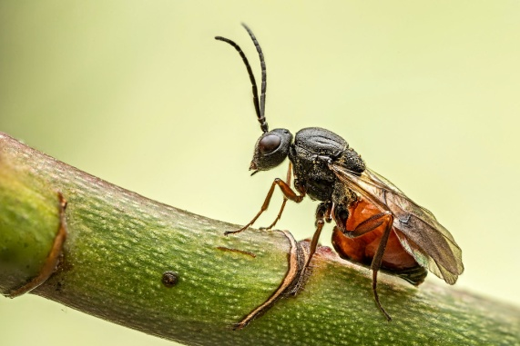
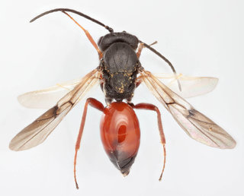

https://fi.wikipedia.org/wiki/%C3%84k%C3%A4m%C3%A4
https://fi.wikipedia.org/wiki/Huulikukkaiskasvit
https://fi.wikipedia.org/wiki/Ristikukkaiskasvit
https://fi.wikipedia.org/wiki/Leinikit
https://urbaanisanakirja.com/word/montti-2/101928/
https://fi.wikipedia.org/wiki/Juoksuh%C3%A4m%C3%A4h%C3%A4kit
https://fi.wikipedia.org/wiki/Kaskaat
https://fi.wikipedia.org/wiki/Luteet
https://fi.wikipedia.org/wiki/Kirvat
https://fi.wikipedia.org/wiki/S%C3%A4%C3%A4sket
https://fi.wikipedia.org/wiki/Erakkoampiaiset
https://fi.wikipedia.org/wiki/Mehil%C3%A4iset
https://fi.wiktionary.org/wiki/kitiini

